

|  |
| --- |
| **БАЗИС**  **ЧАСТНОЕ ОБРАЗОВАТЕЛЬНОЕ УЧРЕЖДЕНИЕ ДОПОЛНИТЕЛЬНОГО ПРОФЕССИОНАЛЬНОГО ОБРАЗОВАНИЯ** |

634050, г. Томск, пр. Ленина, д. 78/1, **ИНН** 7017031472 КПП 701701001, **Р/сч. №** 40703810064010133340, **Банк:** Отделение № 8616 ПАО Сбербанк г. Томск, **к/сч. №** 30101810800000000606, **БИК** 046902606



Автономная некоммерческая организация Дополнительного профессионального образования

**«Современная научно-технологическая академия»**

**АНО ДПО «СНТА»**

**Совместное коммерческое предложение для организаций Здравоохранения Томской области.**

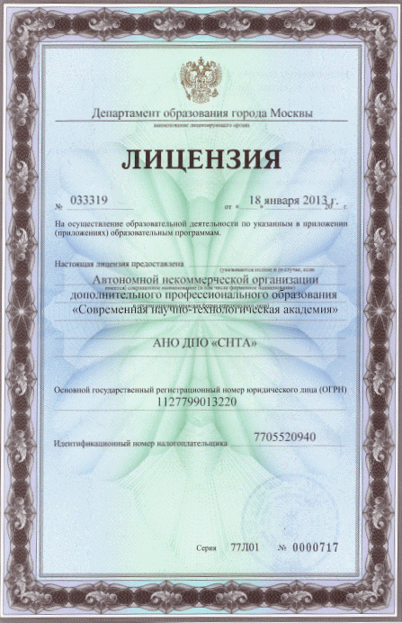

|  |  |
| --- | --- |
| * **Лицензия** Департамента образования г. Москвы **№ 034268 от 25 октября 2013 года**; * Широкий спектр услуг в области дополнительного профессионального образования; * **Использование современных дистанционных образовательных технологий**, позволяющие слушателям проходить обучение **без отрыва от производства**, находясь в любой точке России и мира; * **Консультации и помощь**, мы ориентированы на долгосрочные сотрудничество и поэтому всячески поддерживаем наших слушателей; * Приём слушателей в течение всего года; * **Более 250** актуальных образовательных программ, разработанных известными специалистами, и уникальные УМК к каждой из них; * Слушатель получает соответствующий **документ установленного образца на бланке с 12 степенями защиты, теснением, заверенный печатью Академии и подписью ректора** Многоступенчатый контроль качества; |  |

|  |
| --- |
| **Образцы документов** |
|  |
|
|  |
|
|  |
|

|  |  |
| --- | --- |
| **ЗДРАВООХРАНЕНИЕ** | **НАИМЕНОВАНИЕ ПРОГРАММ ОБУЧЕНИЯ** |
| **Повышение квалификации** | «Организация здравоохранения и общественное здоровье» (144часа) |
| «Техническое обслуживание медицинской техники» (108 часа) |
| «Менеджмент в здравоохранении» (72 часа) |
| **Профессиональная переподготовка** | «Организация здравоохранения и общественное здоровье»  (520 часов) |
| «Менеджмент в здравоохранении» (506 часов) |
| «Техническое обслуживание медицинской техники» (520 часов) |
| «Управление медицинским бизнесом» (638 часов) |
| «МВА Управление медицинским бизнесом» (1325 часов) |

|  |  |  |
| --- | --- | --- |
| **Наименование темы** | **Вид услуги** | **Количество часов** |
| MBA Управление медицинским бизнесом | **Профессиональная переподготовка** | **542 ч.** |
| Акушерское дело | **ПП/ ПК** | **506 ч. / 144 ч.** |
| Аллергология-иммунология | **ПП/ПК** | **610 ч. / 144 ч.** |
| Анестезиология-реаниматология | **ПП/ПК** | **542 ч./ 144 ч.** |
| Бактериология | **ПП/ПК** | **под запрос** |
| Гастроэнтерология | **ПП/ПК** | **542 ч. /144 ч.** |
| Гигиена и санитария (средний мед. персонал) | **ПП/ПК** | **288 ч. / 144 ч.** |
| Диетология | **ПП/ПК** | **под запрос** |
| Инфекционные болезни | **ПП/ПК** | **527 ч. / 144 ч.** |
| Кардиология | **ПП/ПК** | **610 ч. /144 ч.** |
| Клиническая лабораторная диагностика | **ПП/ПК** | **542 ч./144 ч.** |
| Клиническая фармакология | **Профессиональная переподготовка** | **576 ч.** |
| Косметология медицинская | **ПП/ПК** | **542 ч. /144 ч.** |
| Лабораторная диагностика (сред. мед. персонал) | **ПК** | **144 ч.** |
| Лабораторное дело (средний мед. персонал) | **ПП/ПК** | **288 ч. / 72 ч.** |
| Лечебное дело (сред. мед. персонал) | **ПК** | **144 ч. / 72 ч.** |
| Мануальная терапия | **ПП/ПК** | **576 ч. / 144 ч.** |
| Менеджмент в здравоохранении | **Профессиональная переподготовка** | **576 ч.** |
| Неонатология | **ПП/ПК** | **576 ч. / 144 ч.** |
| Организация здравоохранения и общественное здоровье | **ПП/ПК** | **520 ч. /144 ч.** |
| Организация сестринского дела | **ПП/ПК** | **288 ч. / 144 ч.** |
| Производство и контроль качества медицинской техники | **ПК** | **102 ч. (108 ч.)** |
| Психотерапия | **ПП/ПК** | **610 ч./144 ч.** |
| Рентгенология | **ПП/ПК** | **564 ч. /144 ч.** |
| Рентгенология (сред. медицинского персонал) | **ПП/ПК** | **276 ч. /144 ч.** |
| Рефлексотерапия | **ПП/ПК** | **542 ч. / 144 ч.** |
| Сестринское акушерское дело | **ПП/ПК** | **360 ч. /144 ч.** |
| Сестринское дело | **ПП /ПК** | **288 ч. /144 ч.** |
| Сестринское дело в анестезиологии и реаниматологии | **ПП/ПК** | **432 ч. /144 ч.** |
| Сестринское дело в педиатрии | **ПП/ПК** | **288 ч. /144 ч.** |
| Сестринское дело в терапии | **ПП/ПК** | **256 ч. /144 ч.** |
|  |  |  |
| Сестринское дело в хирургии | **ПП/ПК** | **265 ч. / 144 ч.** |
| Сестринское операционное дело | **ПП/ПК** | **288 ч. /144 ч.** |
| Скорая и неотложная помощь | **ПП/ПК** | **256 ч. / 72 ч.** |
| Стоматология детская | **ПК** | **144 ч.** |
| Стоматология общей практики | **ПК** | **144 ч.** |
| Стоматология ортопедическая | **ПК** | **144 ч.** |
| Стоматология терапевтическая | **ПК** | **144 ч.** |
| Стоматология хирургическая | **ПК** | **144 ч.** |
| Судебно-медицинская экспертиза | **ПП/ПК** | **576 ч./ 144 ч.** |
| Техническое обслуживание медицинской техники | **ПП/ПК** | **250 ч. /104 ч.** |
| Ультразвуковая диагностика | **ПП/ПК** | **542 ч. / 144 ч.** |
| Управление сестринской деятельностью | **ПП/ПК** | **256 ч. / 72 ч.** |
| Физиотерапия | **ПП/ПК** | **542 ч. / 144 ч.** |
| Физиотерапия (средний мед. персонал) |  | **под запрос** |
| Функциональная диагностика | **ПП/ПК** | **504 ч. /144 ч.** |
| Функциональная диагностика (средний мед. персонал) |  | **под запрос** |

**Обучение по всем программам идет в дистанционном режиме с использованием Портала обучения АНО ДПО «СНТА».**

***Мы открыты для сотрудничества и готовы ответить на все Ваши вопросы!***

_______________________________________________________________________________________________________

|  |  |
| --- | --- |
| **ЗВОНИТЕ И ПИШИТЕ!** | **Тел. 8-3822-510-416, 510-413**  **E-mail: prelic@mail.tomsknet.ru** |